
S.O.S. Zaza Fournier
2008. 120 bpm. Tona originale: B. tona : Gm

Cm F Bb / F Eb
Une guêpe m'a piqué d'amour. Je suis couverte de toi depuis ton bonjour Et j'ai eu beau gratter
D Gm
ma peau, Tous les jours de bas en haut, ça n'y fait rien !
Gm Cm F Bb / F
Comme la piqûre ne désenflait pas, Je'm'suis mise à avoir peur, peur de toi et moi
Eb D Gm
Mais l'amour est fait ainsi : On a beau désinfecter, ça n'y fait rien

Refrain 1 Gm Cm F Bb / F Eb
Au secours, à l'aide, S.O.S. J'ai un insecte logé dans le cœur. Il s'agrippe à mes humeurs
D Gm
Me fait passer du rire aux pleurs ; Je n'en peux plus ! b Bh b Bh

Refrain 2 Gm Cm F Bb / F Eb
Mayday, help me, sauvez-moi ! Je ne suis pas vaccinée contre ça. J'ai essayé les lotions
D Gm
Les pommad’s et les infusions, ça n'y fait rien ! b Xh b Xh

Instru : Gm Cm F Bb / F Gm Cm F Bb / F
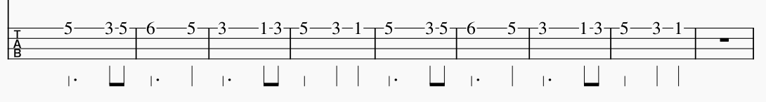
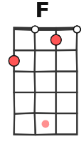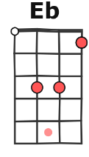
Refrain 1 Refrain 2

(Gm↓ / NC) Cm F Bb / F
Une guêpe t'a piqué d'amour. Tu es tout couvert de moi depuis mon bonjour
Eb D Gm ↓
Et t'as eu beau gratter ta peau, Tous les jours de bas en haut, ça n'y fait rien !

g0-c2-e3-a1 N.C. Cm F Bb / F
C'est drôle comme l'amour est contagieux. Finalement ce mal n'est pas si douloureux
Eb D Gm
Je ne suis plus allergique. Et puis c'est si c'est bon d'être malade à deux...
Gm Cm F Bb / F
C'est drôle comme l'amour est contagieux. Final’ment ce mal n'est pas si douloureux
Eb D Gm
Je ne suis plus allergique. Et puis c'est si c'est bon d'être malade à deux...
D Gm
Strum :
couplets -----X------X-
------X------X-
----------X-----
--X-------------
refrain 1 : b Bh b Bh
refrain 2 : b Xh b Xh
Et puis c'est si c'est bon d'être malade à deux...
D Gm D↓ e2 – e5 – e2 – e3
Et puis c'est si c'est bon d'être malade à deux…

M. V1

